Неравенства с одной переменной.
- Верно ли записаны промежутки, изображенные на рисунке? Если нет, рядом запишите верный промежуток.
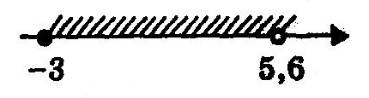 (–3; 5,6) ____________________________ (да, нет)

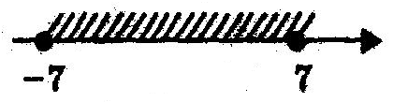[–7; 7] ____________________________ (да, нет)

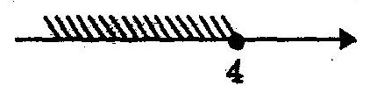[–4; +∞) ____________________________ (да, нет)

- Изобразите на координатной прямой множество чисел, удовлетворяющих неравенству (или двойному неравенству) и запишите его в виде промежутка:
С ≤ –2 Ответ: _________________________________

b> 0,7 Ответ: _________________________________

–1<m≤1/3 Ответ: _________________________________

1,2≤y≤2,3 Ответ: _________________________________

- Решите неравенства
5x<20 | 8x> –16
– 2x< –6 | – 7x >21
4–5x>9 | 5x – 2(x–3) > x+2

- Найдите ошибку в решении неравенства и исправьте ее.
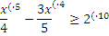
5x – 12x≥20
– 7x≥40
x≥ – 40/7
x≥ –

